Қарағанды облысы Абай ауданы Қарабас кентінің шекарасын (шегін) белгілеу туралы
Қарағанды облысы Абай ауданының әкімдігінің 2017 жылғы 23 ақпандағы № 07/02 бірлескен қаулысы және Қарағанды облысы Абай ауданының мәслихатының 2017 жылғы 23 ақпандағы № 13/137 шешімі. Қарағанды облысының Әділет департаментінде 2017 жылғы 17 наурызда № 4181 болып тіркелді
Қазақстан Республикасының 2003 жылғы 20 маусымдағы Жер кодексінің 108 бабына, Қазақстан Республикасының 1993 жылғы 8 желтоқсандағы "Қазақстан Республикасының әкімшілік - аумақтық құрылысы туралы" Заңының 12 бабының 3 тармағына, Қазақстан Республикасының 2001 жылғы 23 қаңтардағы "Қазақстан Республикасындағы жергілікті мемлекеттік басқару және өзін-өзі басқару туралы" Заңының 6, 31 баптарына сәйкес, Абай ауданының әкімдігі ҚАУЛЫ ЕТЕДІ және Абай аудандық мәслихаты ШЕШІМ ЕТТІ:
1. Осы бірлескен қаулының және шешімнің қосымшасына сәйкес, Абай және Бұқар-Жырау аудандары арасындағы шекараны өзгерту жөніндегі шаруашылықаралық жерге орналастыру жобасына сәйкес Қарағанды облысы Абай ауданы Қарабас кентінің шекарасы (шегі) белгіленсін.
2. "Абай ауданының жер қатынастары, сәулет және қала құрылысы бөлімі" мемлекеттік мекемесі жер-есеп құжаттамасына тиісті өзгерістерді енгізсін.
3. Осы бірлескен аудан әкімдігінің қаулысы мен аудандық мәслихат шешімінің орындалуын бақылау Абай ауданы әкімінің жетекшілік ететін орынбасарына және Абай аудандық мәслихатының экономика, тұрғын-үй коммуналдық шаруашылығы және аграрлық мәселелер жөніндегі тұрақты комиссиясына жүктелсін.
4. Осы бірлескен қаулы және шешім алғашқы ресми жарияланған күнінен кейін күнтізбелік он күн өткен соң кейін қолданысқа енгізіледі.
Абай ауданының әкімі | С. Шайдаров
Сессия төрағасы | Р. Мұсағалиев
Абай аудандық  мәслихатының хатшысы | Б. Цай

Бірлескен Абай ауданы әкімдігінің
2017 жылғы 23 ақпандағы
№ 07/02 қаулысымен
Абай аудандық маслихатының
2017 жылғы 23 ақпандағы
13 кезектен тыс сессиясының
№ 13/137 шешіміне қосымша
Қарағанды облысы Абай ауданы Қарабас кентінің шекарасы (шегі)
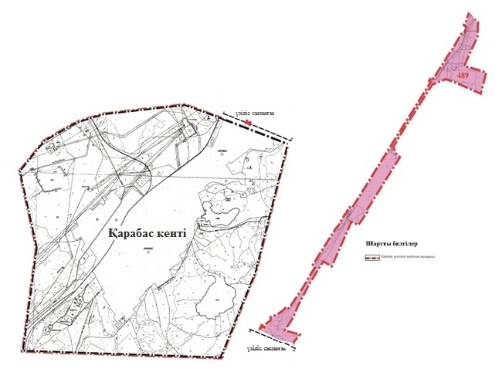

Жер экспликациясы
Атауы | Барлық жер, га | Барлық ауыл шаруашы лығының алқаптары, га | Соның ішінде |  |  |  | Басқа жерлер, га
 |  |  | Егістік, га |  | Жайылым, га
 |  |  | барлығы | оның ішінде суармалы егістік | барлығы | оның ішінде ТЖ жайылым
Қарағанды облысы Абай ауданының Қарабас кенті | 1892 | 1254 | 98 | 87 | 1156 | 25 | 638

© 2012. Қазақстан Республикасы Әділет министрлігінің «Қазақстан Республикасының Заңнама және құқықтық ақпарат институты» ШЖҚ РМК

